Álvaro Barchín Rubio

Daniela Camila Durand Bartolo

Jonathan Coque Quispe

María Bravo Gómez

Manual de usuario

Ingenieros al Peso S.A.

ÍNDICE

Introducción 2

Cómo usar la aplicación 2

Recursos humanos 4

Trabajadores 11

Introducción

En este manual se describen todas las acciones que puede realizar el usuario en la aplicación. Hay dos tipos de usuarios que pueden acceder a la misma: los de recursos humanos y el resto de los usuarios. Dependiendo del tipo de usuario puede acceder a unas funciones u otras.

A continuación, se explicarán las diferentes ventanas que tiene la aplicación y cómo funcionan cada una, así como los posibles problemas que puedan darse al utilizarla y una recopilación de las preguntas frecuentes.

Cómo usar la aplicación

Una vez accedemos a la página de Ingenieros al Peso S.A., la primera pantalla es la que se muestra a continuación, en ella se seleccionará uno de los dos botones según cual sea tu función dentro de la empresa.

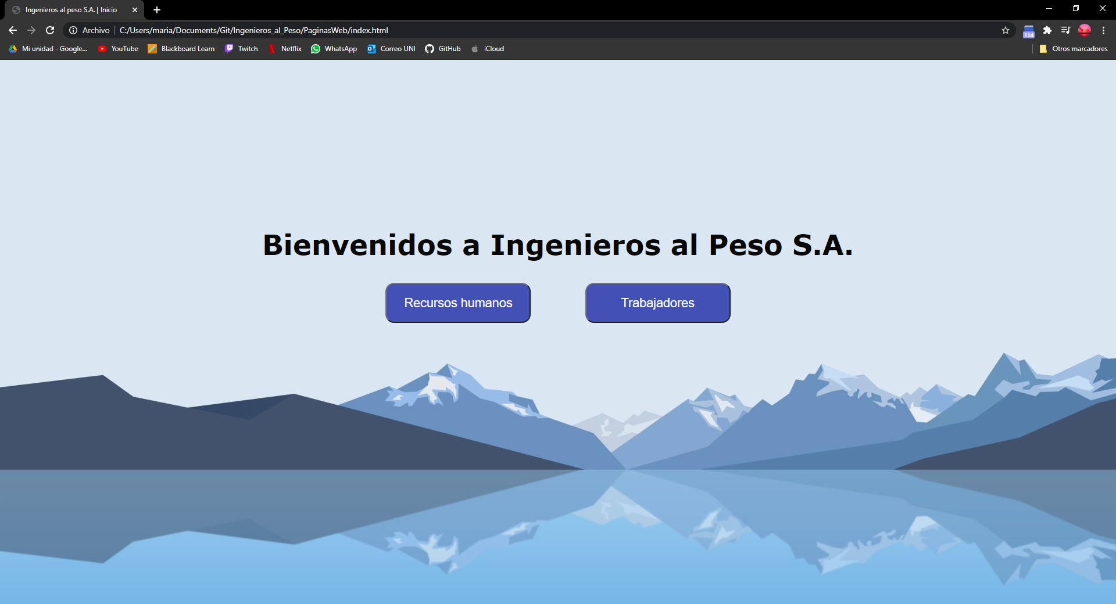

Para acceder al sistema se realizará una identificación del usuario haciendo un inicio de sesión con los datos correspondientes de cada usuario, es decir, su nombre de usuario y su contraseña.

En caso de que alguno de estos datos se introduzca incorrectamente, saltará un mensaje avisando de cual ha sido el problema, ya sea que se ha introducido un usuario que no existe o la contraseña es incorrecta.

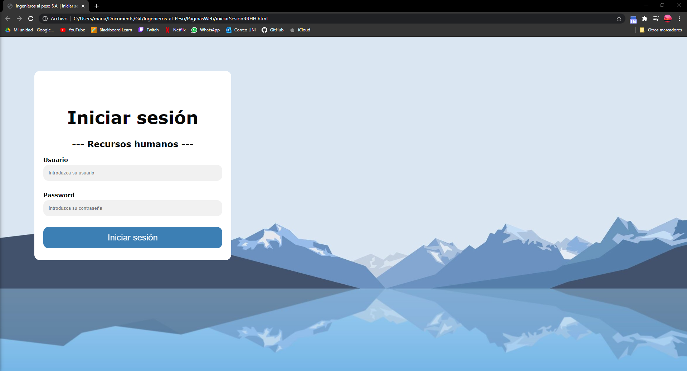

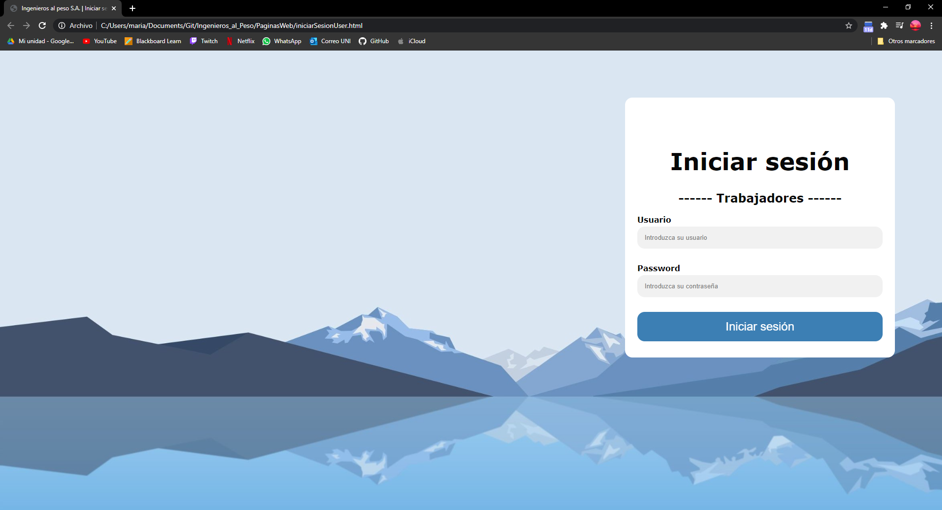

Recursos humanos

La parte de recursos humanos se compone de 10 páginas y un botón de cerrar sesión con el cual vuelves a la página principal. El acceso a todas ellas se hace a partir de la barra de navegación que se encuentra en la parte superior de la página. Para indicar en que página se encuentra en cada momento, en aquella en la que se encuentre tendrá un color relativamente más oscuro para diferenciarlo.

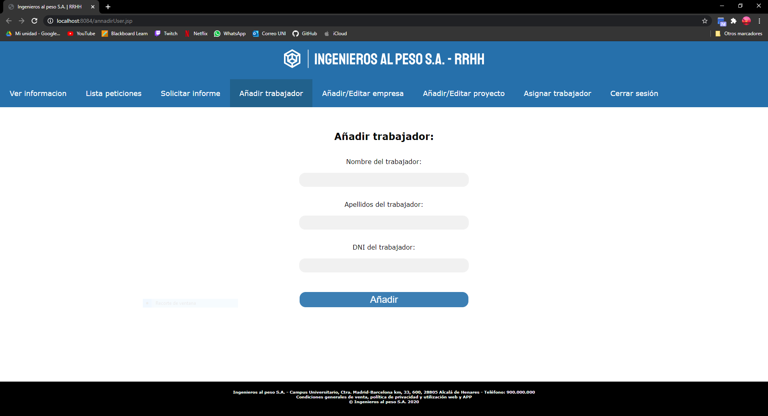

En primer lugar, en la barra de navegación encontramos la pestaña de “Ver información”, al posicionarse sobre ella se despliegan las diferentes opciones sobre las que puedes ver información, estas son: sobre las empresas, proyectos, trabajadores y los calendarios. Aquella página seleccionada se quedará de un color más oscuro para que sea identificable y al pasar el cursor por encima del desplegable también se oscurecen las opciones para que sea más visual la opción que quieres seleccionar.

En primer lugar, en ese desplegable se encuentra la opción de ver información de la empresa, en esta página se verá un listado de todas las empresas que estén registradas en la base de datos, además para cada empresa aparecen dos opciones: editar y eliminar. En caso de seleccionar la opción de editar se redireccionará a la página que se muestra a continuación.

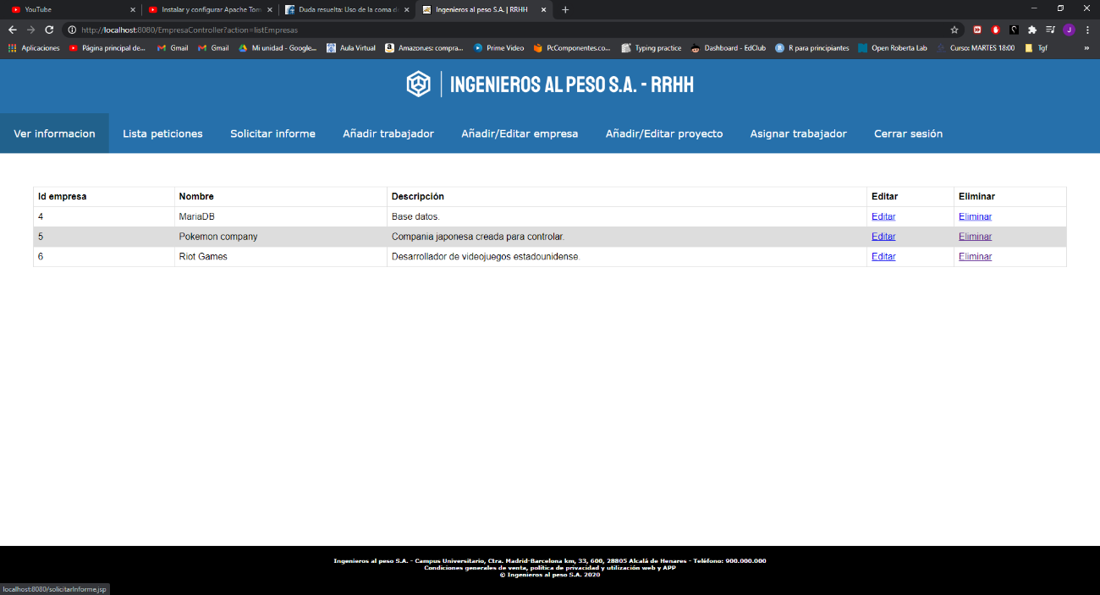

La página que se muestra es la misma que la de añadir empresa, sin embargo, las casillas aparecerán rellenadas con los datos que tienen en ese momento para así que sea más visual los cambios que se van a realizar. Una vez se han cambiado los datos por los correctos se pulsará el botón de añadir y automáticamente el usuario es redirigido a la página que anterior para poder ver que se ha realizado correctamente el cambio.

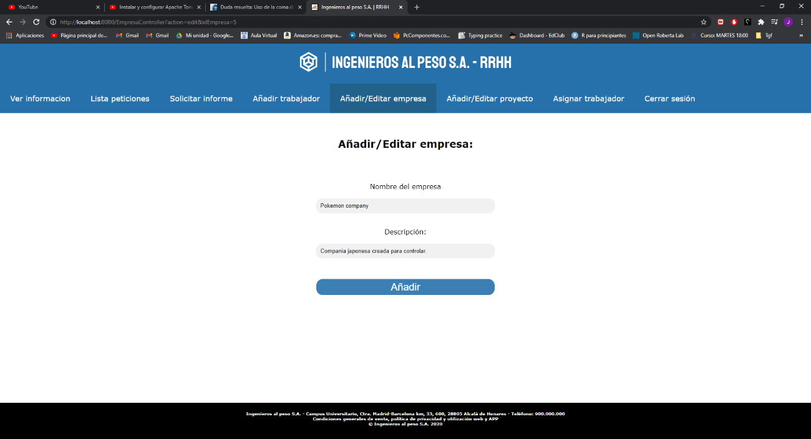

En el caso de pulsar el botón de eliminar esa entrada del listado de empresas se borrará automáticamente y no se cambiará la página.

Después de la información de la empresa, se encuentra la página de información de los proyectos. El funcionamiento de esta página es igual a la descrita anteriormente, solo que en este caso redirige a la página de añadir proyecto si se selecciona el botón de editar.

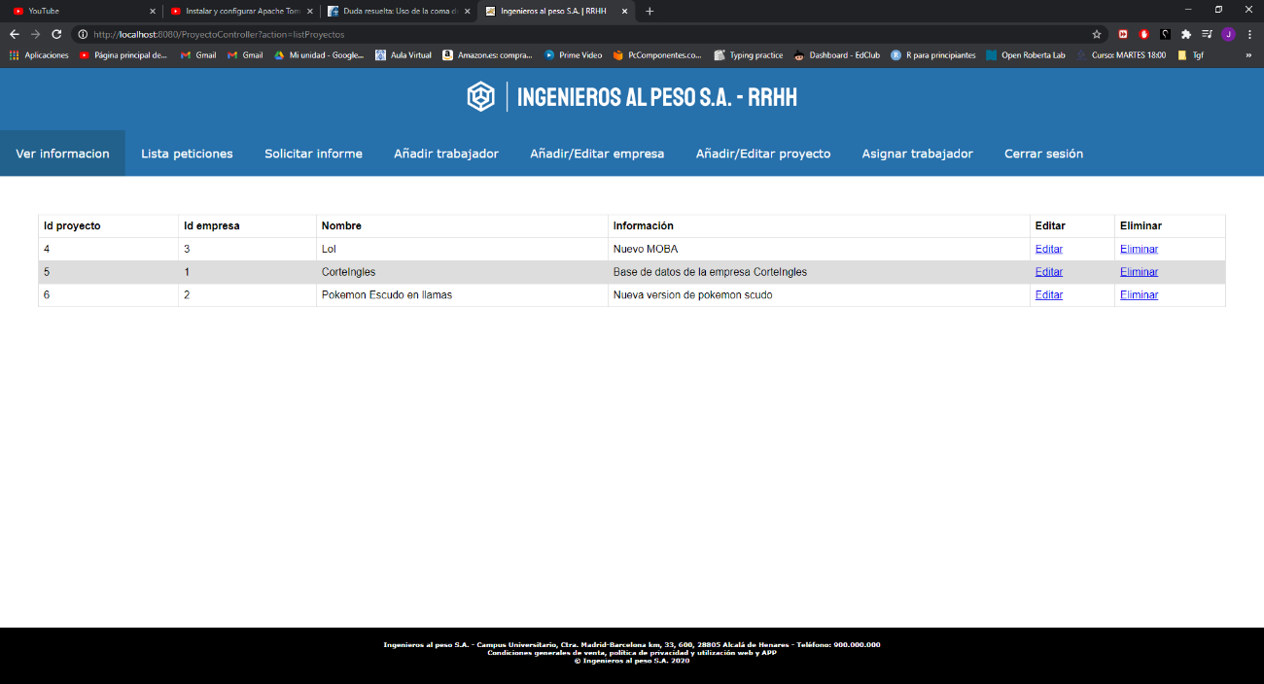

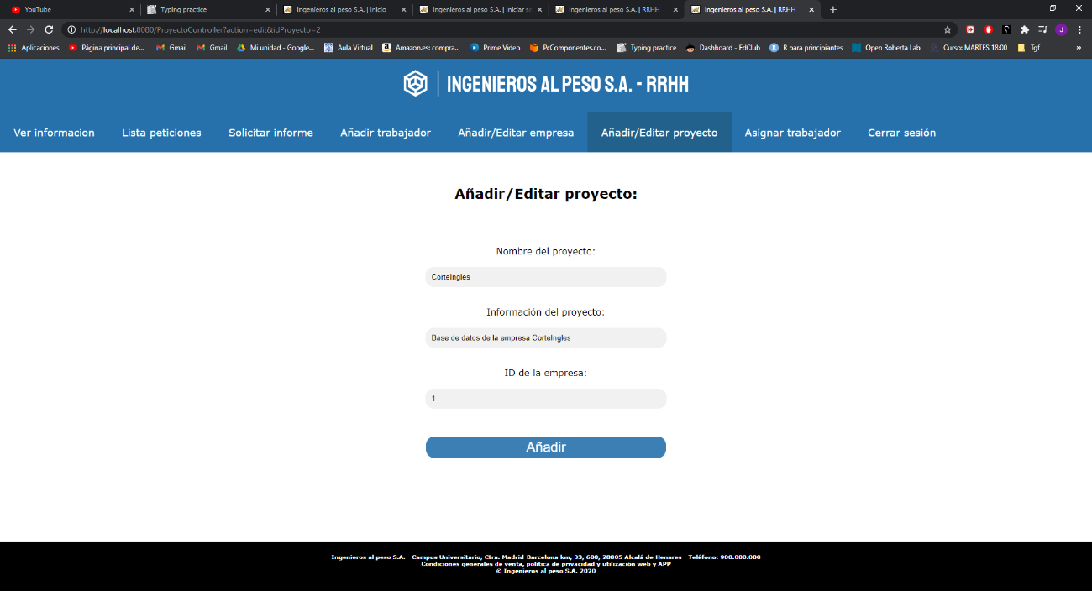

A continuación, se encuentra la página de información de los trabajadores, sigue el mismo formato que las otras dos páginas descritas anteriormente, sin embargo, no tiene la opción de editar solo la de eliminar.

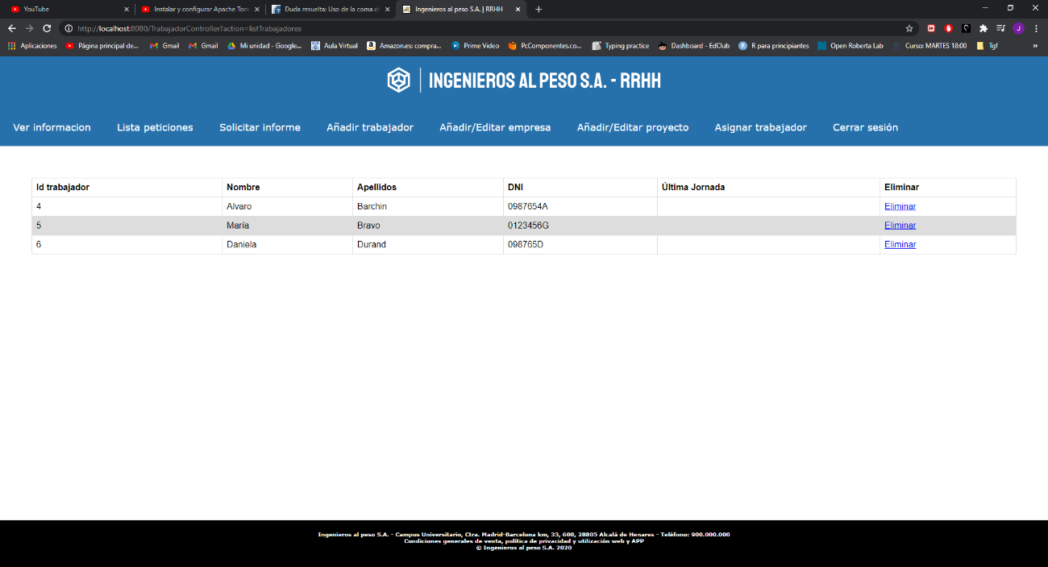

Por último, en el desplegable está la opción de visualizar calendarios, los cuales tienen vista mes. Si el mes que se está visualizando es el actual el día será diferenciable para que sea más visual y aquellos días en los que haya eventos programados en la parte superior del número del día habrá un punto, para hacerlo distinguible del resto.

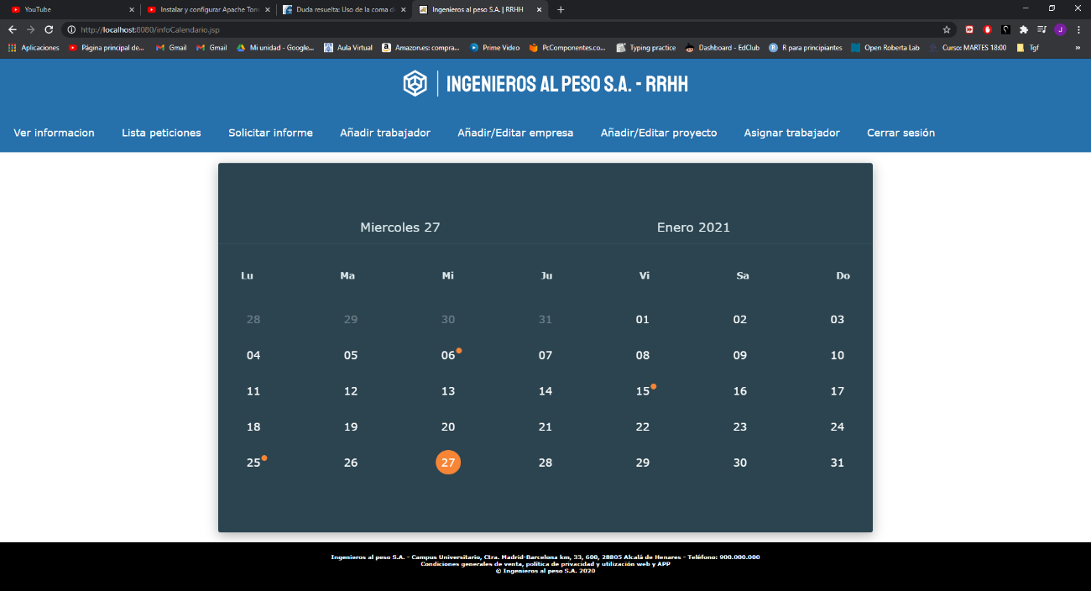

A continuación, se encuentra la pestaña “Lista peticiones”. En esta página se recoge una lista de las solicitudes que envían los usuarios, se muestran en una tabla donde se puede ver toda la información de la misma y a la derecha las dos opciones que tiene cada solicitud, que son rechazar o aceptar esas solicitudes. Cuando se apruebe o se rechace alguna de las solicitudes, automáticamente se mandará un mensaje al usuario correspondiente indicando como se ha resuelto la solicitud.

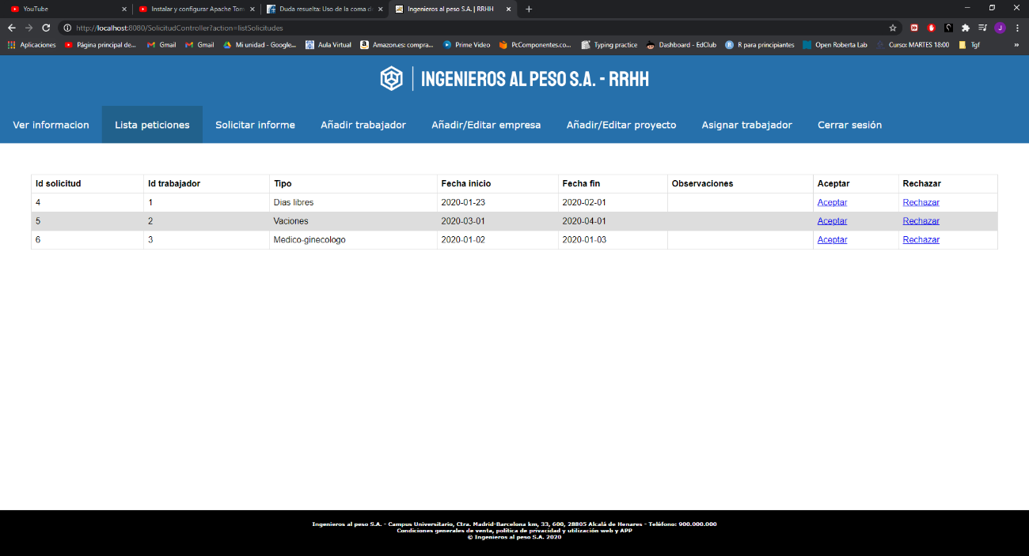

La siguiente pestaña es “Solicitar informe”, en ella se puede solicitar un informe por una de las categorías disponibles, las cuales son empresa, proyecto o empleado, sobre el cumplimiento de las jornadas de trabajo. Los informes se mostrarán como un listado con toda la información que esté almacenada en la base de datos.

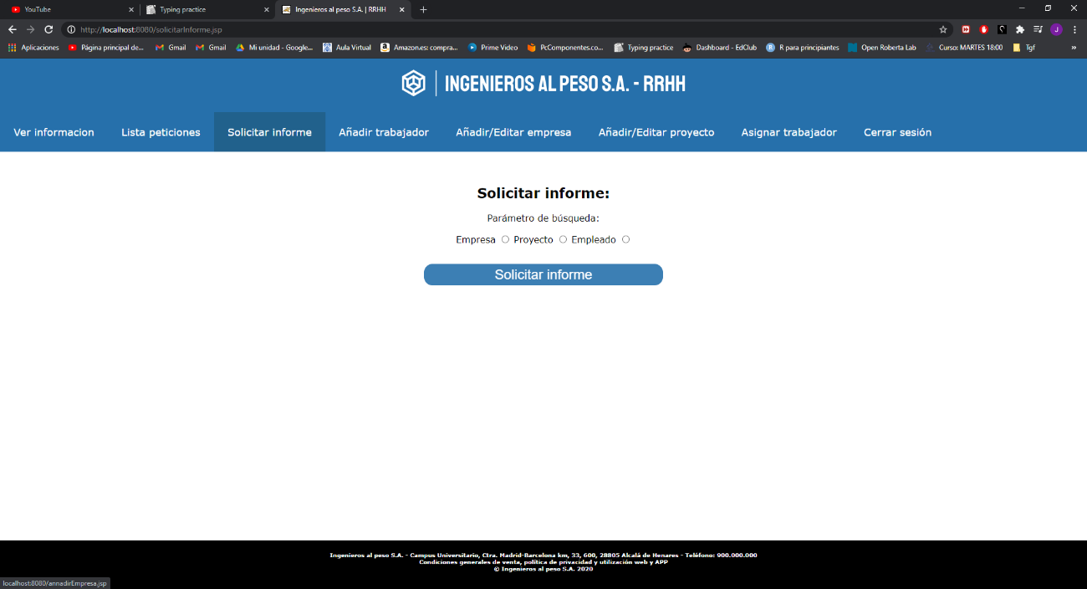

Seguidamente se encuentra la pestaña “Añadir trabajador” en esta página se encuentra un formulario para rellenar los datos de un nuevo trabajador y así añadirlo a la base de datos de la empresa. En este formulario solo puede añadir el nombre, apellido y DNI del trabajador, en caso de querer añadir más datos sobre él, se deberá ir a la página correspondiente para dicha función.



Después se encuentra la pestaña “Añadir/Editar empresa”, en esta página se encuentra un formulario para rellenar los datos de una nueva empresa, aunque también se utiliza en caso de querer editar alguna empresa que ya esté añadida en la base de datos, la única diferencia es que en caso de que ya esté registrada aparecerán los datos que tiene para que sea más sencilla la modificación de los mismos.

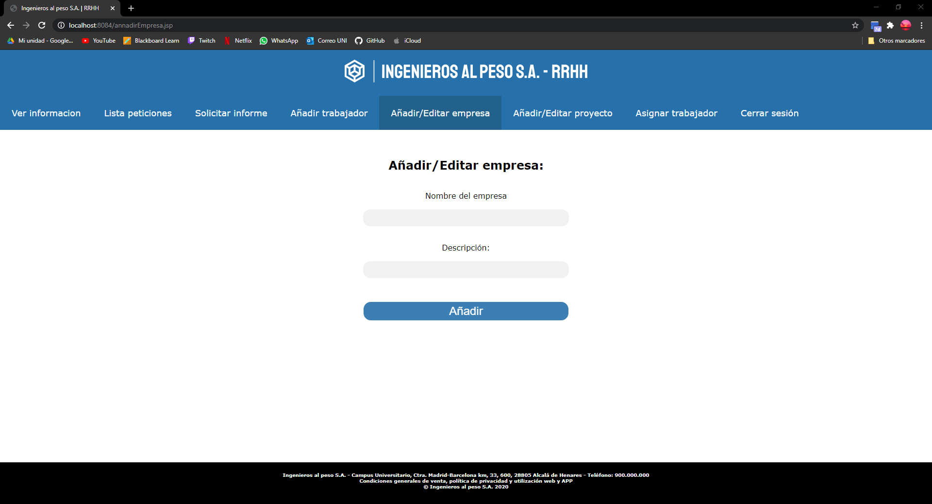

Posteriormente se encuentra la pestaña “Añadir/Editar proyecto” la cual tiene un funcionamiento como la descrita anteriormente solo que en este caso es para rellenar los datos de un nuevo proyecto o editar uno ya existente.

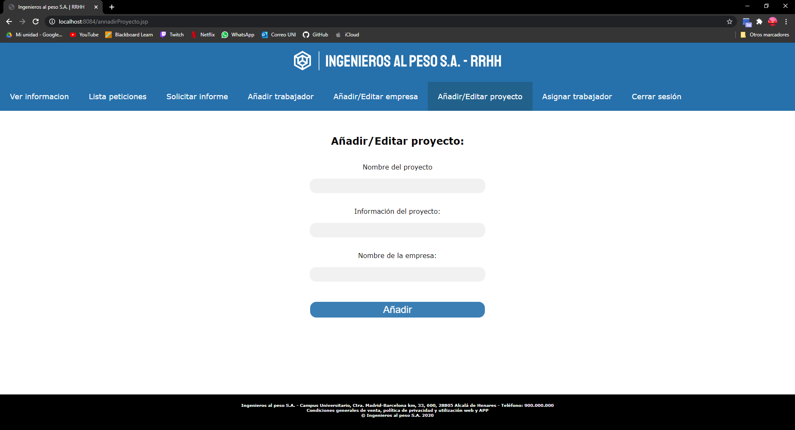

Y, por último, se encuentra la pestaña “Asignar trabajador”, en esta página se encuentra un formulario el cual se utilizará para asignar a un proyecto un trabajador, para ello será necesario rellenar las casillas con proyectos y trabajadores los cuales ya deben de estar registrados en la base de datos.

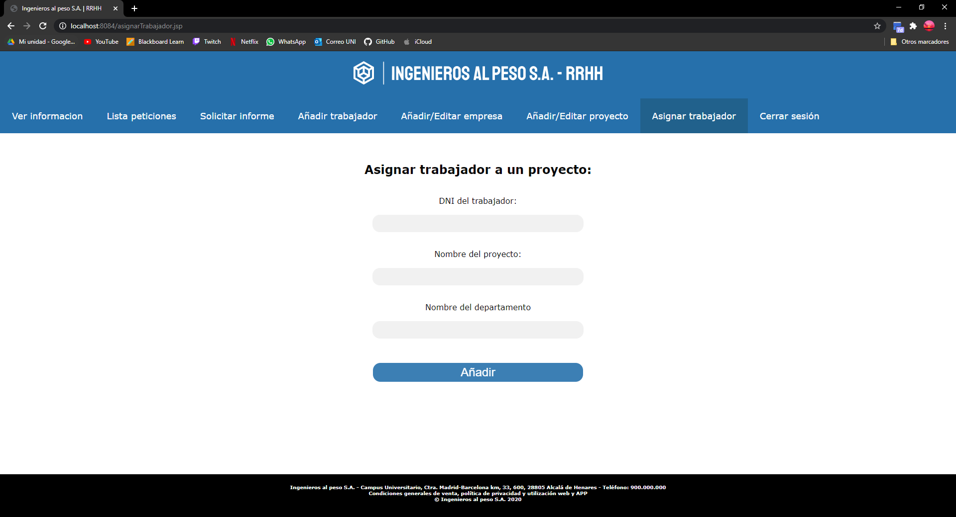

Trabajadores

La parte de trabajadores se compone de 5 páginas y un botón de cerrar sesión con el cual vuelves a la página principal. El acceso a todas ellas se hace a partir de la barra de navegación que se encuentra en la parte superior de la página. Para indicar en que página se encuentra en cada momento, en aquella en la que se encuentre tendrá un color relativamente más oscuro para diferenciarlo.

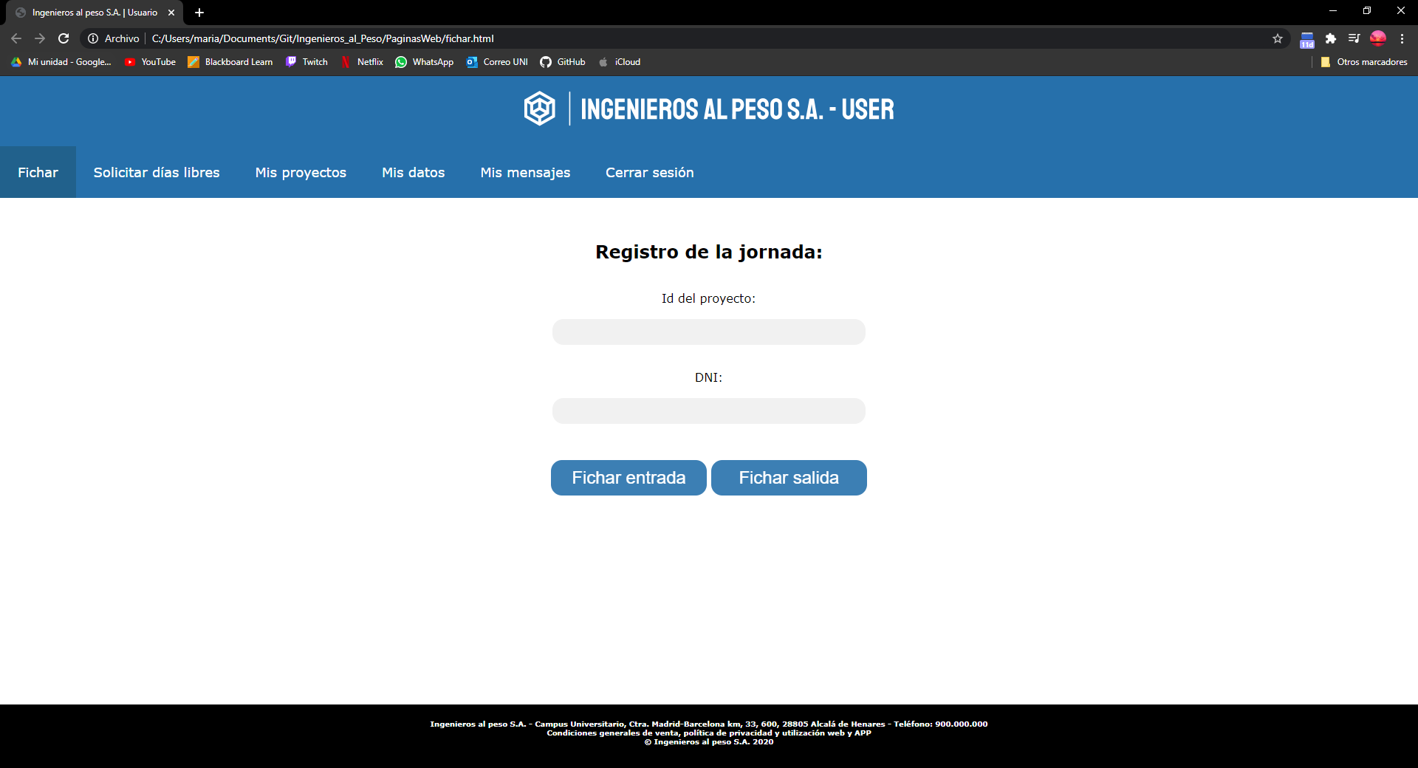

En primer lugar, se encuentra la pestaña “Fichar” en ella hay un formulario en el cual se debe introducir el id del proyecto en el que se está trabajando y el DNI del trabajador, dependiendo de si quieres fichar la entrada o la salida, se deberá seleccionar el botón que corresponde a la dicha situación.



A continuación, se encuentra la pestaña “Solicitar días libres” en ella aparece un formulario en el cual hay que especificar el DNI del trabajador, los días libres que se quieren solicitar, en caso de solo ser un día en ambas casillas habrá que poner el mismo día. En el apartado de observaciones, si se solicita un día libre se deberá poner el motivo de dicha solicitud. Y, por último, seleccionar una de las dos opciones que hay, ya sea días libres o vacaciones.

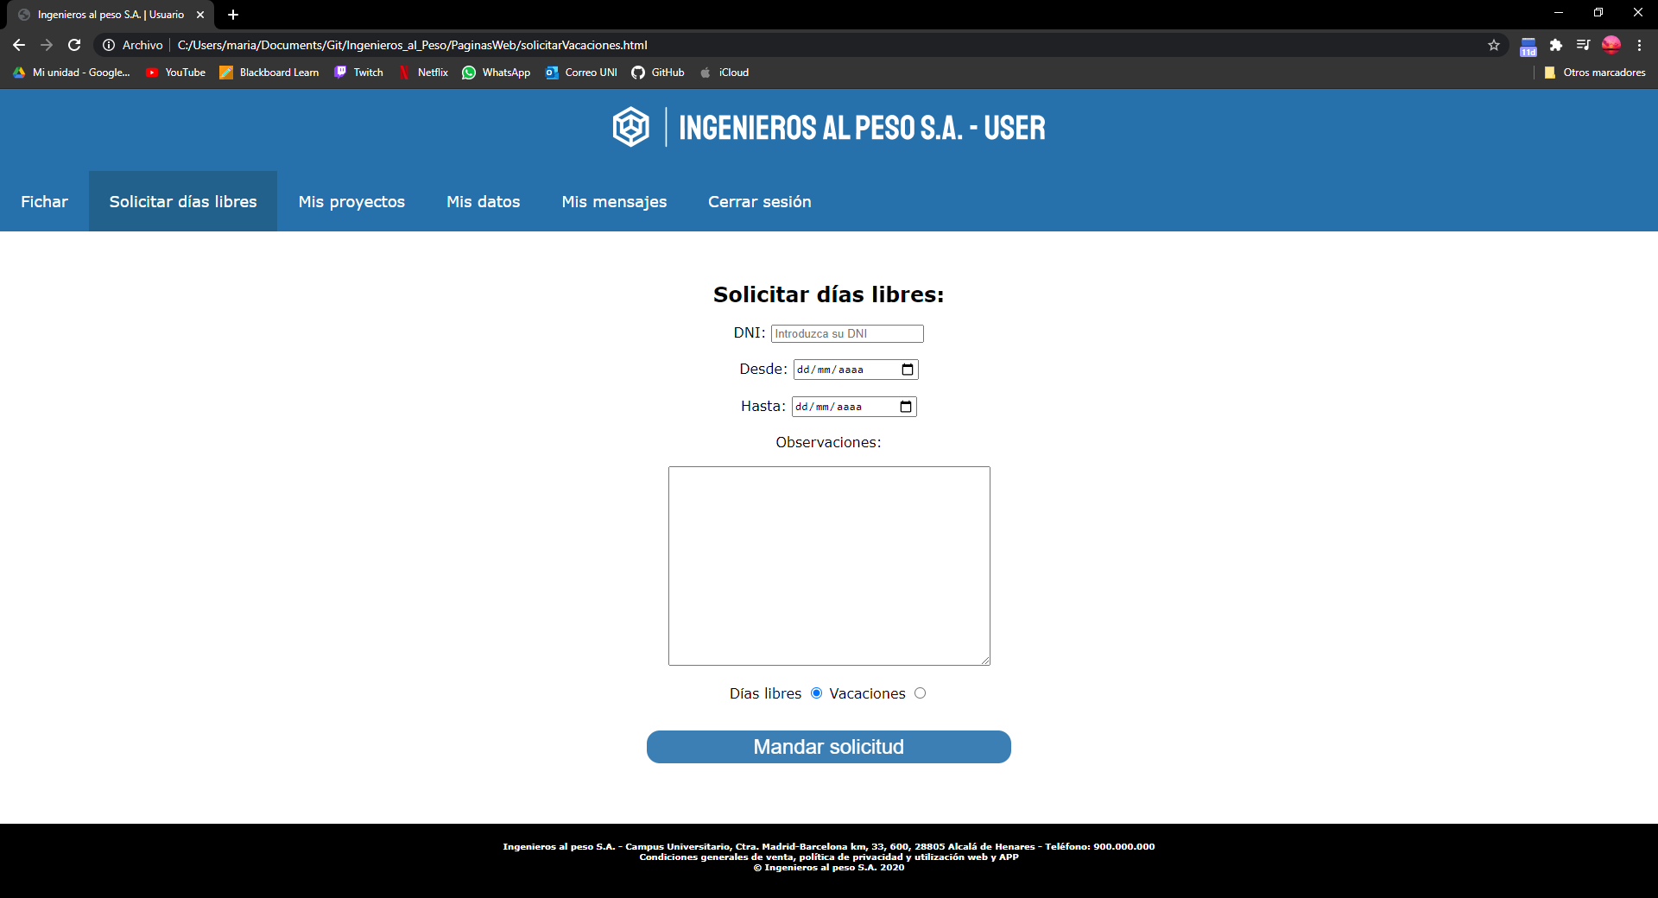

Las siguientes pestañas tienen una página principal en la cual el trabajador debe introducir su DNI para validar su usuario. Una vez validado cada pestaña mostrarán los datos del trabajador.

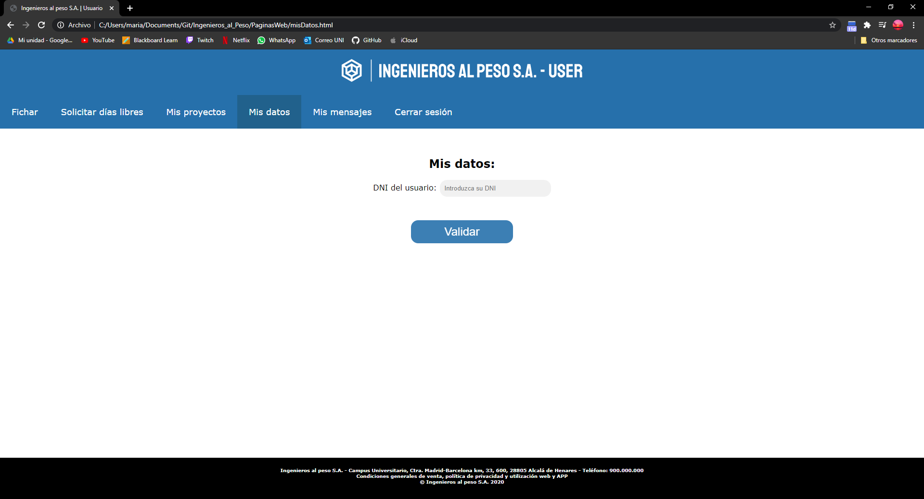

La pestaña “Mis proyectos” muestra un listado de todos los proyectos en los que el trabajador, anteriormente identificado con su DNI, ha participado. La información que se muestra es el id del proyecto, el nombre y su información y el id de la empresa a la que pertenece dicho proyecto.

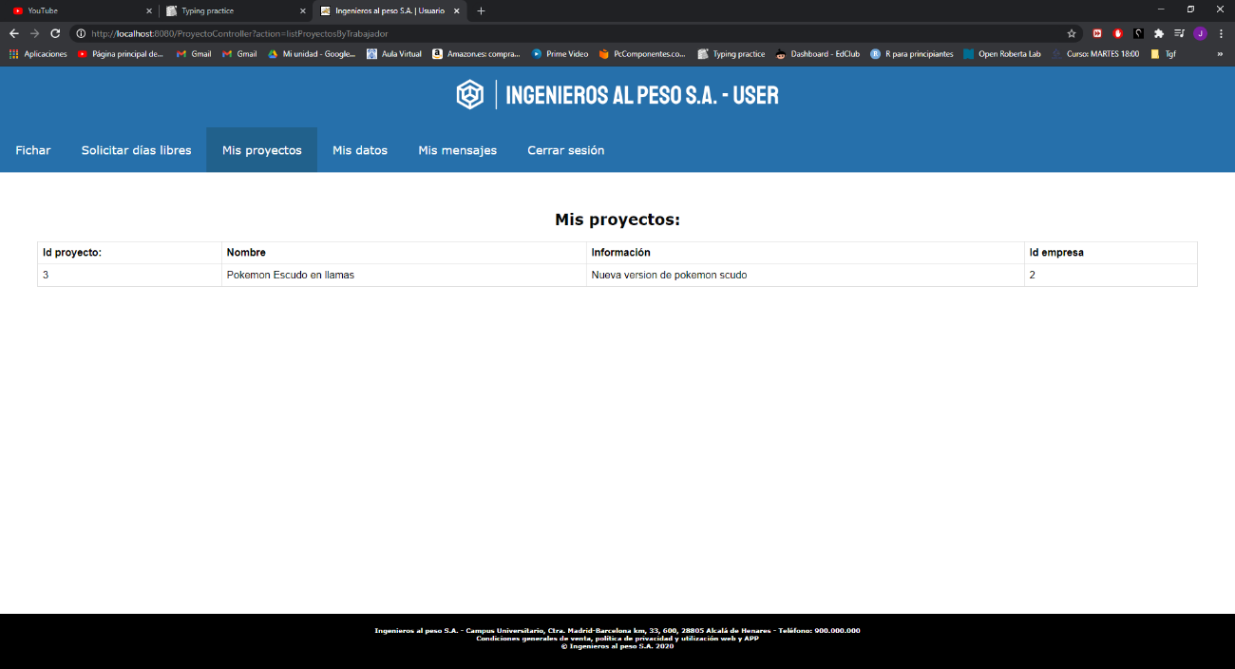

La pestaña “Mis datos” muestra el nombre, apellidos y DNI de la empresa anteriormente identificada y un listado de las empresa y proyectos en los que ha participado. Esa lista estará conformada por los id de cada uno.

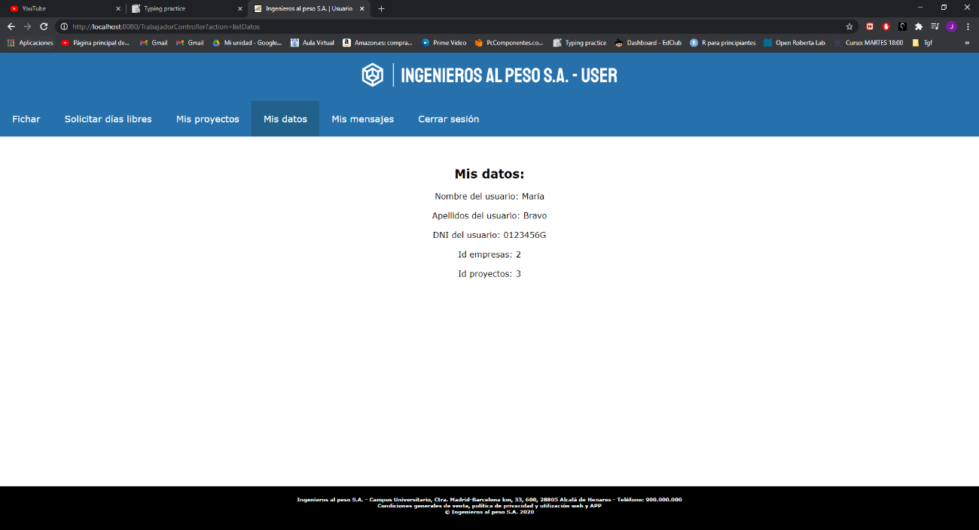

Y por último, se encuentra la pestaña “Mis mensajes”, en ella se ve un listado de todas las solicitudes que se han mandado a recursos humanos con toda la información que previamente había introducido el trabajador al mandarla pero con una casilla más en la que indica el estado de la misma. Los posibles estados son tres: “Aceptada”, “Rechazada” o “No tramitada”, esta última es que recursos humanos todavía no la ha procesado la solicitud.

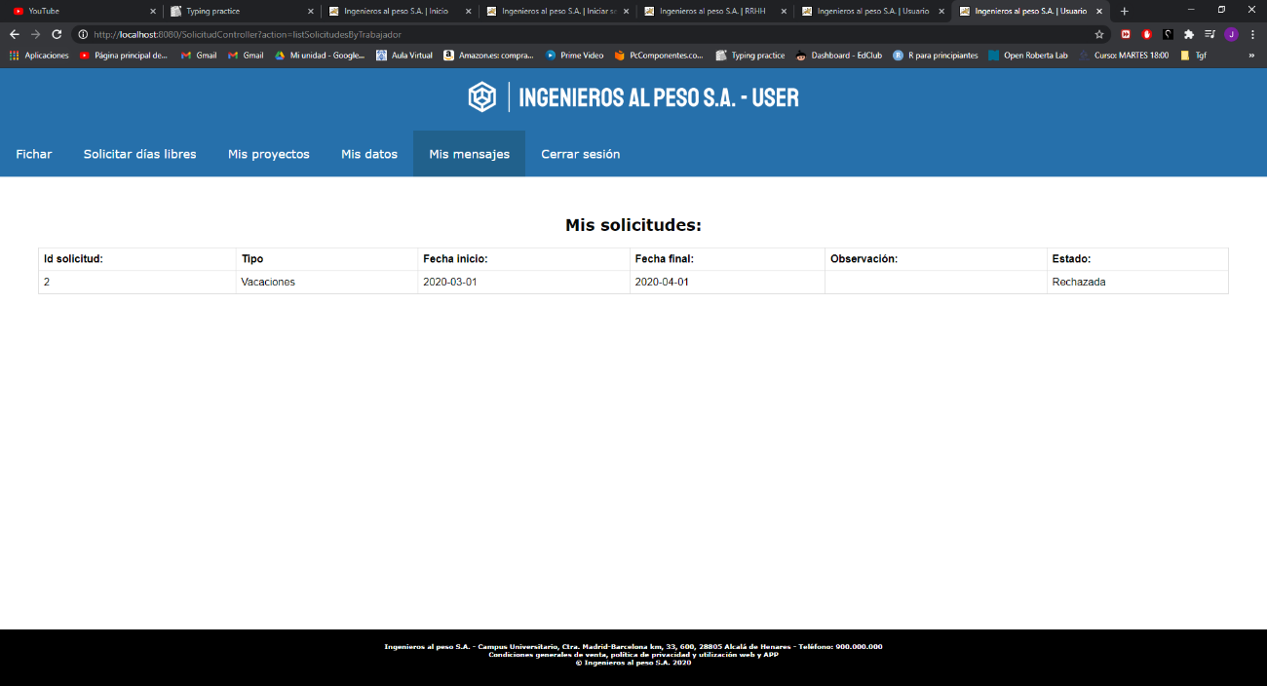

En caso de que alguna de estas páginas sufra algún error se mostrará la siguiente página. Al pulsa el botón que se encuentra al final de la misma te redirigirá a la página principal de la empresa.

